Fecha: 19 de enero de 2014

Boletín de prensa Nº 935

PRESIDENTE SANTOS LE CUMPLE A PASTO

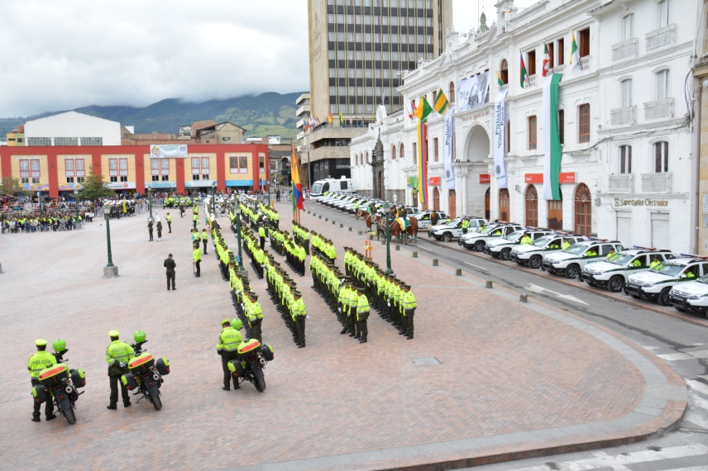

Durante la instalación oficial de la Policía Metropolitana que se creó bajo la resolución Nº 04711 del 29 de noviembre de 2013 y en la que estuvo presente el Presidente de la República, Juan Manuel Santos Calderón, el mandatario de los colombianos resaltó el trabajo en equipo con el alcalde de Pasto, Harold Guerrero López, para lograr después de un año la apertura de la institución policial. “Hace un año le prometí que aquí activaríamos una Policía Metropolitana y hoy estoy cumpliendo”.

El Jefe de Estado aseguró que las inversiones por más de 880 mil millones de pesos en la capital de Nariño, han dado una rentabilidad alta lo que permite mejorar los indicadores nacionales. “Solo tengo palabras de agradecimiento con el alcalde porque he encontrado en usted un coequipero por eso he venido con tanta frecuencia”, señaló el mandatario nacional quien verificó desde el helicóptero, el avance de las viviendas, las obras de acueducto y alcantarillado, entre otras”.

El presidente Santos Calderón manifestó que en Pasto y Nariño se han roto las cadenas de la pobreza, desigualdad y la corrupción. “Si vamos a poder romper esas cadenas, es porque ustedes hacen su labor”, añadió el Jefe de Estado quien ratificó que el alcalde de Pasto está comprometido como pocos con la seguridad de su ciudad y destacó las cifras de cero homicidios en el desarrollo del Carnaval de Negros y Blancos.

Por su parte el alcalde de Harold Guerrero López manifestó que el Gobierno Nacional evidenció la necesidad de instalar la Policía Metropolitana. “La institución no solo trae 500 uniformados, sino que permite la inversión de $10 mil millones de pesos al año para el municipio de Pasto para su sostenimiento”. Así mismo, informó que el Gobierno Central realizará una inversión superior a los $50 mil millones de pesos para la sede de la Policía Metropolitana. El mandatario local invitó a los ciudadanos para que se unan con respeto a la Policía Metropolitana, trabajar en equipo y lograr mejorar la seguridad en Pasto.

PRESIDENTE DE LA REPÚBLICA ACTIVÓ LA POLICÍA METROPOLITANA EN PASTO

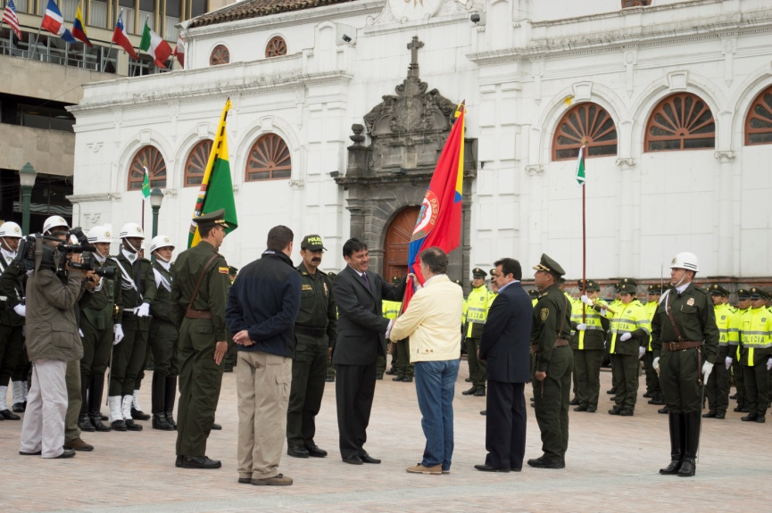

El Presidente de la República, Juan Manuel Santos Calderón activó la Policía Metropolitana en Pasto, que se creó bajo la resolución Nº 04711 del 29 de noviembre de 2013. En el acto estuvieron presentes altos funcionarios del Gobierno Nacional, el Ministro de Defensa, Juan Carlos Pinzón Bueno, el General Rodolfo Palomino López, Director General de la Policía Nacional, la Directora Nacional de Planeación, Tatyana Orozco De la Cruz, el alcalde de Pasto, Harold Guerrero López, concejales, demás autoridades locales y ciudadanía.

En la instalación, el Coronel José Javier Pérez Watts, Comandante de la Policía Metropolitana y el Coronel Hugo Henry Márquez Cepeda, Comandante del Departamento de Policía Nariño, recibieron el mando por parte del Jefe de Estado. En este acto los comandantes se comprometieron en adelantar las acciones necesarias para que los habitantes del departamento y su capital puedan ejercer sus derechos y libertades públicas en un ambiente de seguridad y sana convivencia.

OFICINA DE GÉNERO CUMPLIRÁ CON CAPACITACIÓN EN LEY 1257

La Oficina de Género en coordinación con la Agencia Española de Cooperación Internacional AECID y la Alta Consejería Presidencial para la Equidad de la Mujer, cumplirá el 20 y 21 de enero, con una capacitación en la Ley 1257 y los decretos reglamentarios dirigidos a jueces, fiscales y las instituciones que hacen parte de la red de apoyo al buen trato. Las dos jornadas se cumplirán en el hotel Loft de 8:00 de la mañana a 5:00 de la tarde.

El propósito de esta capacitación es sensibilizar a las instituciones y entregar herramientas para proteger y prevenir la violencia contra la mujer, informó la jefe de la Oficina de Género, Silvia Meneses Camino, quien agregó que en esta oportunidad estará presente la coordinadora para la cooperación española en Colombia, Emilia Redondo Garrido, con quien se adelantará una reunión para evaluar los proyectos que tiene esta dependencia.

Contacto: Jefe Oficina de Género, Silvia Stella Meneses Camino. Celular: 3216468444

SECRETARIO DE EDUCACIÓN UNO DE LOS BECARIOS DEL ESTADO DE ISRAEL

Con el apoyo de la Oficina de Asuntos Internacionales de la Alcaldía de Pasto, el secretario de Educación, Jaime Guerrero Vinueza, fue seleccionado como becario del Estado de Israel para participar en el curso internacional “Integración Social de Jóvenes Marginales” que se llevará a cabo del 2 al 24 de febrero de 2014 en el Instituto Internacional Histadrut en la ciudad de Tel Aviv, Estado de Israel.

La jefe de la Oficina de Asuntos Internacionales, Andrea Lozano Almario, indicó que el objetivo del curso es presentar y estudiar los modelos existentes en Israel para la integración social y económica de jóvenes marginales del ámbito nacional y municipal, desde el sistema educativo formal y no formal, la justicia, el bienestar social y el sistema carcelario, teniendo siempre en cuenta su adaptabilidad a las diferentes realidades de América Latina.

Durante el curso, el secretario de Educación tendrá la oportunidad de fortalecer conocimientos en: coordinación interistitucional en prevención primaria y secundaria, procesos educativos para la reinserción social en instituciones cerradas y liderazgo y toma de decisiones en participación comunitaria. La beca que le fue otorgada incluye alojamiento, alimentación, capacitación y material didáctico.

Contacto: Jefe de Oficina de Asuntos Internacionales, Andrea Lozano Almario. Celular: 3165791985

Pasto Transformación Productiva

María Paula Chavarriaga Rosero

Jefe Oficina de Comunicación Social
Alcaldía de Pasto

